出國報告(出國類別：其他)

「2008年法國國際陸用地面裝備展」
公差返國心得報告

服務機關：國防部軍備局中山科學研究院
姓名職稱：少將副院長單豫庸、聘用技監招嘉成、
中校技正石豐銘、上校組長王震宇、
聘用技監鍾武錕、聘用技正徐榮男、
聘用技監吳耀廷、聘用技正萬瑞華
派赴國家：法國巴黎
報告日期：97年8月8日
出國時間：97年6月13日～97年6月24日

報 告 資 料 頁
1.報告編號： |  | 2.出國類別：  開會 |  | 3.完成日期：  97年8月8日 | 4.總頁數：  42
5.報告名稱：「2008年法國國際陸用地面裝備展」公差返國心得報告

6.核准  文號 | 人令文號 |  | 97年5月21日國人管理字第0970006018號令  97年5月14日國備科產字第0970005544號令
6.核准  文號 | 部令文號
7.經 費 |  |  | 新台幣：1,347,000元
8.出(返)國日期 |  |  | 97年6月13日至97年6月24日
9.公 差 地 點 |  |  | 法國巴黎
10.公 差 機 構 |  |  | Eurosatory 2008  (2008年法國國際陸用地面裝備展）
11.附 記

行政院及所屬各機關出國報告提要
出國報告名稱：「2008年法國國際陸用地面裝備展」公差返國心得報告
系統識別號
頁數 42 含附件：是否
出國計畫主辦機關/聯絡人/電話
國防部軍備局中山科學研究院系發中心/中校技正石豐銘/（軍）329803
出國人員姓名/服務機關/單位/職稱/電話
單豫庸/國防部軍備局中山科學研究院/院本部/少將副院長/351003
招嘉成/國防部軍備局中山科學研究院/系發中心/聘用技監/329515
石豐銘/國防部軍備局中山科學研究院/系發中心/中校技正/329803
王震宇/國防部軍備局中山科學研究院/系製中心/上校組長/313500
鍾武錕/國防部軍備局中山科學研究院/第一研究所/聘用技監/503732
徐榮男/國防部軍備局中山科學研究院/第一研究所/聘用技正/503662
吳耀廷/國防部軍備局中山科學研究院/第五研究所/聘用技監/357182
萬瑞華/國防部軍備局中山科學研究院/第五研究所/聘用技正/357317
出國類別：□1考察□2進修□3研究□4實習■5其他（參展）
出國期間：  97年月13日～97年6月24日  報告日期：  97年8月8日 | 出國地區：  法國巴黎
分類號/目

關鍵詞：

內容摘要：（二百至三百字）
本次參展可謂收穫豐碩，頗為成功。本院所展示的各項產品，均受到高度重視。奉派參展人員在領隊副院長單將軍率領下，不僅戮力完成解說推廣行銷任務，更以編組方式輪流探訪其它國家之參展廠商，以蒐集有用情資，俟回國後，分送相關單位參考運用。
參與國際大型展示活動除可與各國科技大廠直接接觸以了解技術發展方向、市場所在，並可藉機參與相關策略活動，有助於開拓國防科技產品外銷的契機，爭取產品對外銷售機會，對本院研發任務及推動產品銷售，將有正面助益。
由於參展具有推介自己、觀摩切磋及科技交流/行銷之效益，同仁咸認受益良多，不可多得。故為長久發展計，建議在可能範圍內應多參加大型國際專業展覽。

目 次
- 目的…………………………………………………（10）
- 過程…………………………………………………（10）
- 心得…………………………………………………（32）
- 建議事項……………………………………………（33）
附 件……………………………………………………（34）
「2008年法國國際陸用地面裝備展」公差返國心得報告
- 目的
「法國陸用地面裝備展」為世界各武器系統研究機構、製造廠商、軍火代理或商用市場之貿易商，爭取訂單及合作夥伴之場所，除可爭取外銷及情資蒐集外，並可藉以建立與國際雙向交流情誼。
本院以高科技武器系統及軍通展品參展，除可建立我國家高科技形象，顯示我國在軍通科技及國防尖端武器研發上具有國際實力，爭取合作及外銷機會。
可藉參展行銷推廣，建立多元化之銷售與合作管道，且本展為全世界最大之陸用地面裝備展，參展國家與各國官方訪問團眾多，可提高本院在國際軍備市場之曝光度、知名度，並促進未來銷售商機。
本院此次參展展品，主要係以具行銷潛力產品為主，共計有「無人飛機專區」等三類計21項展品，展示期間，本院科技研發層次及展出之水準亦深獲國際好評。
- 過程
一、參展緣起及背景說明：
（一）「中華民國對外貿易發展協會」（簡稱「外貿協會」）於96年6月29日以外專字第0962300253號函軍備局，並副知本院及生產製造中心組團參加「2008年法國國際陸用地面裝備展」。
（二）軍備局96年7月11日昌明字第0960012831號令責本院（及生產製造中心）呈報參加「2008年法國國際陸用地面裝備展」參展可行性分析，本院於96年7月30日以曄治字第0960008573號呈報，並奉國防部96年12月3日昌明字0960023570號令核定本院「參展可行性分析」。（其中生產製造中心於96年12月12日以昭鍊字第0960007743號函知囿於經費及參展效益考量，無法參加本展。）
（三）本院參展實施計畫奉國防部97年3月13日昌明字第0970002878號令核定，並於97年3月28日以備科系發字第0970003399號院令轉頒執行。
（四）本院自96年12月中旬正式展開作業，至97年6月13日人員登機出發，整體作業在軍備局及本院各級長官指導下，籌劃工作嚴謹，嚴控整備進度，使本院能順利完成展示作業。
（五）本院此次參展展品及展團人員選定，皆依院長金中將指派副院長單將軍擔任領隊後，由領隊全程督導與指導，展品共計區分「無人飛機」、「飛彈能量及相關模組展示」及「軍民通用產品」三大類21項，展示期間，本院科技研發層次、展出之水準及展館設計均深獲國際好評。
二、參展期間之工作日誌。

97年6月13日
- 展團成員於1730假中正機場第一航站集合，公務機票共同供應契約廠商前來機場協助本院辦理Check-in作業；展團成員於2005順利搭乘泰國航空TG635班機起飛，於2250先抵達泰國曼谷，復於6月14日0005轉泰國航空TG930飛往法國巴黎。

97年6月14日
- 展團成員於0645飛抵戴高樂機場第一航廈，我國軍備局採購中心駐歐採購組組長高甯柏上校、楊維瀚中校、盧振民少校、巴黎台貿中心蕭淑禧主任前來接機，並分三車直接前往展館，於0840抵達展館以瞭解裝潢公司施工進度及督導後續作業，並驗收運輸廠商展品點交，其中展品運輸點交情形良好，運輸廠商並協助本院搬運展品及定位。
- 副院長單將軍及王震宇上校、吳耀廷博士於展團進場作業告一段落後，於1050由採購組高組長及巴黎台貿蕭主任陪同先行赴旅館協助同仁check-in並安置行李，復於1530返抵展館，先就裝潢事項及本院展品陳展方式進行初校，一切情形良好。
- 大會於1600完成本院大會網路申裝設定作業，連線情形良好。
- 由於展館施工廠商眾多，較為混亂，並因本院參展逢遇中共向大會抗議，副院長單將軍遵院長金中將要求應特別注意人安、物安原則，指示由王震宇上校及吳耀廷博士兩員配合大會2200清場時間離開，以確保本院展品安全。
- 今晚巴黎台貿中心主任蕭淑禧於2000接風晚宴展團同仁，我國駐法代表呂慶龍博士由軍協組組長李俊肇上校陪同與宴，展團成員除王震宇上校及吳耀廷博士留守外，其餘成員於1710先行離開展館，離開前將所有小型展品收置於儲藏室上鎖，以確保展品安全。
- 我國駐法代表呂慶龍博士於接風晚宴關切本院同仁參展作業，並向同仁報告我國與法國外交發展歷程；副院長單將軍則向代表呂博士報告本院飛彈及軍民通用科技發展成果，雙方交談甚歡，晚宴至晚間11時結束，並由採購組高組長陪同，及楊維瀚中校及盧振民少校載送於1130返回旅館。
- 副院長單將軍於1140召集展團同仁，留守同仁先行報告留守狀況一切良好，副院長單將軍並提示明日工作重點。

97年6月15日
- 為維護展品安全，副院長單將軍指示展團於0830出發，由採購組支援車輛並載送本院人員進場作業，於0900抵達後，續辦進場作業，並確保本院展品清潔、美觀。
- 副院長單將軍於1130進行展前預校作業，預校情形良好，隨後指示同仁將小型展品收置儲藏室上鎖。
- 今日雖未開展，惟大多數參展廠商皆已進場完成，午餐過後，副院長單將軍指示同仁利用下午時間到各展示攤位瞭解與本院有關產品之展示狀況及產品發展現況，俾利開展後協助院內相關需求單位情資蒐集。
- 於今日下午1345向系發中心值日官進行每日回報，人安物安，一切順利平安。
- 副院長單將軍於1645召集同仁指示，由石豐銘中校擔任今日安全軍官，與外貿協會張惠毓專員共同留守至展館清場（2200），以確保本院展場安全，其餘同仁於1700由採購組接送離開，提早返回旅館休息以因應明日開展接待解說。
- 1130時，留守人員石豐銘中校返回旅館，並向副院長回報，情形良好。

97年6月16日

- 今日為大會開展日，展館成員於0700集合出發，並於0800抵達展場，隨即進行展前準備，於整備完成後，副院長單將軍指示展團成員於展館前照相留念。
- 0830副院長召開工作會議，提示重點如下：
（1）本日為開展日，來訪廠商階層較高，同仁應注意禮貌，惟解說接待內容以奉核之新聞稿為範圍，切勿談及政策性問題；若遇大陸人士前來參觀，以禮待之，但言行上應特別注意。
（2）分派小組任務，以因應廠商接待與情蒐需求。
（3）若有重要廠商來訪，應立即向現場指揮官通報，俾便親自接待。
（4）情蒐重點：以本院參展展品相關領域為主；本院各所、中心與軍備局生產製造中心相關研發及產品，以及國防部聯參暨軍種相關情資為輔。可視需要建議領隊或副領隊與相關廠商進行拜會，以增進彼此關係。
（5）注意大會重要活動。
- 上午10時，外貿協會及本院共同與裝潢廠商辦理驗收作業，裝潢廠商皆依合約內容完成交貨，驗收一切順利。
- 土耳其Spectra公司技術部門銷售代表Ali Akil先生及Viron等兩位前來參觀本院中翔二型UAV及藍鵲MAV，對本院無人飛機發展技術極為肯定，並表達願意合作銷售，以開拓土耳其軍方及東歐市場商機；土耳其Spectra公司並表示於週三下午1530再陪同該公司高階研發主管前來參觀。
- 法國DELTA-ENERGIE公司技術及商業部專案經理Robert Horville先生前來瞭解本院複材高壓容器有興趣，並邀請本院前往參觀，以共同開拓未來商機。
- 法國Freelane雜誌社對本院天劍二型飛彈有興趣，於拍攝該型飛彈後表示，希望能取得劍二彈之性能規格，俾利為本院報導；本院則贈送文宣光碟乙片供其參考。
- 詹氏防衛雜誌記者Jean-Michel Guhl先生前來本院展館參觀，對本院研發能量極為肯定，並拍取多幀照片後，與副院長單將軍交換名片後離去。
- 法國Enertec公司航太及防衛事業部門工程師Philippe MA先生前來參觀並說明該公司有使用視訊記錄裝置及視訊發射裝置，希望未來能與本院有合作開拓商機之機會；本院則贈送文宣光碟乙片供其參考。
- 全球防衛雜誌記者陳國銘先生前來參觀，本院提供奉核之中文新聞稿供其參考，陳姓記者並主動要求為展團成員及展館拍照，並完成新聞發佈稿傳送青年日報記者楊著傑先生，俾利於國內報導。有關陳姓記者之新聞發佈稿，對本院參展有正面報導，詳如附件之二。
- 日本理光（RICON）公司精密機器事業本部開發技術部長千葉浩司先生前來參觀本院引信產品，並與本院王震宇上校交換研製心得及技術交流，於蒐集本院引信產品型錄後離去。
- 英國Marathon公司市場發展經理Doron Cohen先生前來參觀，希望未來能有機會代理本院產品。
- 法國Lun’tech公司市場開發部經理Anne JULIA先生來訪，並表達該公司有雷達增波設備，可運用於本院UAV，希望未來能有合作機會。
- 立陶宛LTI公司彈性測試實驗室首席Vitalija博士前來參觀本院偽裝網產品，對本院抗紅外線偽裝網製作技術有興趣，並詢問本院產品材質及作法；本院則贈送文宣光碟及型錄供其參考，該員並表達未來有機會希望能與本院合作。
- 美國Action-Manufacturing Company公司行銷部門主管Len Friedman先生及行銷經理Sean Gibbs先生等兩員來訪，副院長單將軍向Frideman 先生反映，AIT曾於今年初至本院清查M69電雷管使用流向，不知其清查目的為何？Friedman先生表示，本項電雷管已銷售本院多年，應無問題，會去瞭解原因。另今年系製中心向其採購之M69電雷管，由該公司之子公司或行銷公司銷售，但生產仍由該公司負責，在品質及技術上如有任何問題，可直接與其連繫，未來亦可直接洽該公司採購。
- 法國軍備局分析中心負責國防系統策略及技術合作之官員Patrick Tellier先生，前來蒐集本院UAV產品發展現況，本院則贈送文宣光碟乙片供其參考。
- 法國軍備局空軍採購單位Karl DIRAT先生前來參觀本院奈米產品，並表示因其常需應付及接觸化學物品，故對本院奈米手套有興趣，本院則贈送文宣光碟乙片供其參考。
- 阿聯大公國阿布達比DIMO公司軍事/商業部門主管Sohrab Naghshineh先生來訪，並表示該公司與本院曾有Cooler方面之交易，希望未來能有機會再次合作。
- 羅馬尼亞GCG公司輸出入事業部經理Constantin Safta先生對本院UAV使用於邊境防衛有興趣，希望能採購本院UAV產品，本院則贈送文宣光碟乙片供其參考，並建議密切保持連繫。
- 義大利ISP公司海外事業部主席Ariel Goldman先生來訪，並表示對本院UAV產品之規格性能深具信心，希望能取得本院UAV產品之代理權，本院則贈送文宣光碟乙片供其參考。
- 德國Linceus公司COO Marcel Schuster先生等四員來訪，表示該公司研發第一套單軌磁浮車，並安裝EO酬載以執行設施保全工作，對本院UAV之E/O酬載有興趣，並邀請本院赴展館參觀。該公司之能量應可做為本院未來UAV 之E/O商源參考。
- 以色列Aritec公司執行長Arik Devir先生來訪，對本院及飛彈、火箭引信有興趣，因該公司亦為本屆之參展廠商，本院則贈送引信型錄及文宣光碟供其參考。
- 俄羅斯DiaWorld公司founder and CEO Ilya Ozeritsky先生來訪，該公司為俄羅斯代理商，代理多國公司產品，對本院Gimbal有興趣，並詢問本院EO之報價？委製時間？是否可出口至俄羅斯等問題。有關是否輸出至俄羅斯乙節，本院則回覆需俟我國政策而定；至於產品報價及委製時間，本院表示需依該公司所需之委製數量及詳細需求規格而定，並建議雙方保持密切連繫。另該公司銷售經理Stanislav Sidorenko先生想購買EO系統或型架，將提供進一步規格請本院報價。
- 副院長單將軍於1530率王震宇組長拜訪Roxel公司，洽談有關2.75吋火箭之MK66藥柱事宜。該公司銷售及事業部副總裁Francis先生表示，其公司有近似規格之藥柱可製供，後續將密切保持連繫。
- 美國Innalabs公司銷售及行銷副總裁Vladislav Taturin先生來訪，尋求將該公司產品安置於本院UAV產品，以執行測試之可行性。本院則贈送引信型錄及文宣光碟供其參考，該員表示將帶回詳細評估，並建議保持密切連繫。
- 中國新華通訊社巴黎分社記者李學梅先生前來參觀，副領隊招督導長特別介紹本院UAV、奈米產品，及軍民通用科技產品。該記者對本院軍民通用產品之能量表示肯定。
- 詹氏年鑑飛彈及火箭編輯Doug Richardson來訪，特別主動表示四年前首次在詹氏年鑑向世人介紹天劍二型飛彈之功能，其規格不遜於美國AIM飛彈，除此並表示非常熟悉本院能量。
- 領隊副院長單將軍於1715舉行本日工作檢討會，討論本日執行成效，以做為明日作業參考。

97年6月17日

- 展團成員於0700出發，於0800抵達展館，展開本日陳展工作。
- 副院長單將軍先行召開本日工作指示會議，重點摘述如下：
（1）我國駐法代表呂慶龍博士上午將前來參觀，針對接待解說工作、動線安排，予以妥適規劃。
（2）依來訪來賓之身份不同，予以不同之解說，惟應注意禮貌，解說接待內容以奉核之新聞稿為範圍。
（3）若有重要廠商及重要國際媒體來訪，應立即向副院長單將軍或副領隊招督導長報告，俾便親自接待。
- 上午0920，我國陸軍總部建案組組長黎賢聖上校及馬中校來訪，由駐歐採購組蕭紀康中校及法國在台協會技術組組長柯上校陪同拜會副院長單將軍，短暫交談後，黎組長展開陸總部之當日拜會行程。
- 因應代表呂慶龍博士來訪及參訪本院展館來賓眾多，巴黎台貿蕭主任特別指派同仁黃小姐前來支援乙日，黃小姐於0935抵達展館報到，於重點工作提示後，投入一般接待工作。
- 以色列TAR公司管理部主任Tomer Avnon先生來訪，表示該公司為參展廠商，亦具備40公厘槍榴彈藥柱製造能力，且有自燬功能，雙方進行技術交流，並表示未來可能合作開發市場，並邀請本院前往參訪。
- 法國軍備局後勤部門Eric TEYANT中尉前來參觀本院UAV及MAV產品，對本院研發及UAV後勤作業表示肯定。
- 我國駐法代表呂慶龍博士於1110蒞臨展館參觀，由軍協組組長李俊肇上校、採購組組長高甯柏上校、巴黎台貿中心蕭主任及我國駐法代表處新聞處職員陪同中央通訊社三位記者前來採訪。相關重點摘述如下：
（1）由領隊副院長單將軍接待，並簡報本院展場設計構想及展品特色。本次展場之設計，旨在彰顯我國之主體性及本院在國防科技之研發能力，展品部份除配合本次展示活動之主題－－無人飛機（UAV）外，並展示雄二及劍二兩型國內/外著名飛彈，同時將本院軍民通用科技釋商之成果如抗彈陶瓷、奈米潛水衣等於展場展示，來表達我國防及軍通科技研發模式之成果。
（2）由副領隊招督導長為代表呂博士及中央通訊社記者詳細介紹本院展品特色及優勢，於介紹完後，副領隊並接受中央通訊社專訪說明展品之特色。
（3）代表呂慶龍博士於聽取副院長單將軍及副領隊招督導長報告後，特別停留對參展同仁給予慰勉及鼓勵，並與參展同仁、外貿協會（含巴黎台貿中心）、軍協組李組長、採購組高組長合影留念，並表示：
A、本院參加本屆「法國國際陸用地面裝備展」，除顯示本院不缺席國際展示活動舞台，爭取我國於國際空間之曝光度，代表呂博士極為肯定，表示「參加就有希望」，並鼓勵本院應多參與國際大型展示活動，以科技協助外交活動。
B、本院赴外參展，與外貿協會/巴黎台貿之合作模式，並由我國駐外單位如軍協組、採購組等予以行政協助，除個自於擅長之專業能力發揮外，並充份運用駐外資源，確可達事半功倍之效。
C、本院參展展品除UAV外，以國防科技衍生之軍民通用技術技轉民間，再由民間廠商擴展商機及商品化之模式十分肯定，且認為是國內獨特之處。
D、有關本院在UAV及MAV之研發能量，在全世界眾多研製UAV之廠商中，僅少數廠商於本次會場展示，可見本院UAV之技術能力優異，身為我國駐外代表，深感驕傲。
E、代表呂博士表示，外交工作常需赴相關場合演講並推介我國優勢之處，因此代表呂博士親自拍攝多幀本院展品照片，未來可做為推介國防科技研發能量使用。
（4）代表呂博士於1230受邀法國軍備局國際關係處亞太事務辦事處阿戎松少將午宴，副院長單將軍及軍協組李組長、採購組高組長、陸軍總部黎組長陪同出席。副院長於午宴會場贈送阿戎松少將本院各展品型錄，並邀請前來參觀。

- Marine Corps Syetem Command公司國際計畫主管Michael A. Ansley及Shawn J. Prablek等兩位先生來訪，對我國研發之UAV及發展國防奈米科技應用於民生產品印像深刻。
- 以色列RESHEF科技公司研發部主任Ehud Lahav先生來訪，希望與本院合作或採購電池產品，以應用於相關引信產品上。本院則贈送文宣光碟及產品型錄供其參考，並建議保持密切連繫。
- 沙烏地阿拉伯大公國Dar Al Bayan Trading公司主管Omar Savaf先生來訪，表示該公司主要生產軍事訓練方面產品，詢問本院產品特色，並索取全份目錄，於交換名片後離去。
- Fischer公司香港分公司行銷及銷售經理吳藝威先生前來參觀，並表示該公司可提供UAV所需之接頭（商規接頭，現有許多國家使用），並尋求與本院合作商機。該員並表示後續將連繫並於取得細部型錄後，提供本院參用。（該公司可做為本院未來商源選擇）
- 德國RUAG公司採購及生產部門主管Franz Wuerger先生來訪，並表示該公司有200萬件之槍榴彈殼需求，交貨時程一年，分兩批交貨，希獲得報價。因該公司需求屬生產製造中心產品，後續將轉生製中心接辦。
- 英國Esterline公司事業發展部經理來訪，對本院UAV產品深感興趣，表示該公司可提供飛機用之紅外線訊號放大器、雷達訊號放大器，可搭配本院靶機使用。建議雙方保持連繫，並將提供該公司詳細型錄供本院參考。
- 敘利亞陸軍供應局Samer Dbeis先生前來瞭解本院產品及技術能量，希望未來能有合作機會，於交換名片後離去。
- 於1430向系發中心安管回報人安、物安，一切平安。
- 副院長單將軍於1530陪同代表呂博士拜會法國軍備局國際關係發展處處長De Lajugie先生，同行陪同人員尚有軍協組組長李上校、採購組組長高上校及陸軍總部人員。副院長贈送De Lajugie先生本院各展品型錄，並邀請前來參觀。
- Jane’s雜誌飛行載具平台記者Damian Kemp來訪，對本院MAV有極大興趣，詳細詢問MAV細部規格性能及銷售使用情形，本院則依出國前奉核之新聞稿範圍回覆，並提供文宣光碟及產品型錄供其參考。
- 副院長單將軍於1900率副領隊招督導長、王震宇上校、石豐銘中校，萬瑞華先生與外貿協會資深專員張小姐、巴黎台貿蕭主任等員，與我國駐法代表呂博士、軍協組組長李上校先行會合後，參加大會羅浮宮接待晚宴，以與其他廠商交流情誼。

97年6月18日

- 展團成員於0700出發，於0815抵達展館，整備本日陳展工作。
- 本日大會News Dairy刊登兩篇本院報導（英文、法文各乙篇，如附件之三），已完成檔案掃描並回傳本院軍通計畫，俾轉呈院長金中將。
- 副院長單將軍於0845召開本日工作指示會議，重點摘述如下：
（1）昨日邀請法國軍備局國際關係處亞太事務辦事處阿戎松少將及國際關係發展處處長De Lajugie先生，若該員前來，請對展品作通盤介紹，並由副院長親自接待。
（2）我國駐法代表呂博士晚宴本院展團同仁，服裝儀容應注意，今日下展時間要掌握好，避免過晚出發塞車。
（3）同仁應利用時間蒐集與本院產品有關情資，惟宜兩人成組，並保持手機通聯。
- 上午1130 Thales公司台灣區總裁Jean-Louis Moraud先生前來邀請副院長單將軍前往該公司展場參訪，並接受副院長邀請先參訪本院展品，隨即由副領隊招督導長與採購組高組長陪同赴Thales公司參觀，參訪及討論重點摘述如下：
（1）Thales公司向本院介紹資訊整合系統、無線電通訊網路系統、UAV及地理資訊系統。副院長單將軍表示該公司UAV及地理資訊整合系統性能優異，可供本院參考。該公司並邀請本院UAV負責人員於明日上午0830赴該公司展館，將安排專人為本院人員簡報該公司UAV發展現況。
（2）雲母飛彈尋標器廠級維修設備更新，經多年協調系統製造商（MATRA DEFENSE）提供報價，皆未獲回應，是否可直接由原製造商Thales公司負責而無需再透過MATRA DEFENSE，該公司將於瞭解後告知。
（3）該公司希望未來與本院雷達研發單位技術合作，惟本次參展人員未具雷達相關專長，該公司同意提供相關研發資料，由本院攜回後再做研究。
- UVS International（UVS國際協會）總裁Peter van Blyenburgh先生來訪表示，本院多次參加大型國際展示活動，UAV之研製能量備受肯定，建議本院加入該協會，可將本院技術能量在該公司發行之年鑑中報導，並分享其他UAV廠商之相關資訊。有關該公司之年鑑資料，由本院攜回後評估。
- 巴基斯坦Asif & Company輸出入部門執行組長Asif Khan先生前來參觀本院mini-UAV，並詳問性能諸元，並表示巴基斯坦也有本院MAV類似產品，惟性能不及本院優異，希望未來與本院能有合作機會。
- 法國NBC公司採購人員來訪，詳細詢問本院中翔二型UAV之性能，並表示該公司正在尋求合適之飛行載台，希望未來雙方能有合作機會，本院則提供文宣光碟及型錄供其參考。
- 因本會於今日News Dairy刊登本院UAV之報導，眾多廠商前來詢問，本院同仁忙於接待解說，其他展品負責同仁亦前往支援。其中Aviation Week巴黎辦事處主席Robert Wall先生來訪，並詳細詢問本院mini-UAV發展現況及後續發展規劃。
- 英國British Borneo Holdings公司營運業務經理Mark L Zammit先生來訪，其為安全系統整合公司，表示該公司正在尋求合適之UAV載具運用於安全系統上，故詳細詢問本院中翔二型之性能規格，本院則提供文宣光碟及型錄供其參考。
- 法國Aubert & Duval公司工程經理Frederic Barbe先生來訪，該公司為從事特殊金屬材料及旋型加工技術，對本院複材技術十分肯定，並希望未來能有合作機會。
- 義大利Goldtec公司通訊及銷售工程師對本院燃料電池深感興趣，並詳細性能諸元，本院則提供文宣光碟及型錄供其參考。
- 羅馬尼亞Neramo公司主任Adrian Gutu先生來訪，表示對本院奈米鞋底有興趣，希能獲得國內製造商資訊。本院表示將於回國後，先以電子郵件覆知，並與其保持密切連繫。
- 比利時FZ FORGES DE ZEEBRUGGE S.A.公司Guy Habran先生來訪，該公司為本院系製中心FZ68推進器另組件採購案之承商，其表示可代為尋求MK90 MOD0藥柱及.75吋火箭推進器圓管商源。
- 副院長單將軍於1710召開離前檢討會，並於1900率展團成員參與代表呂博士晚宴。

97年6月19日

- 展團成員於0700出發，於0815抵達展館，整備本日陳展工作。
- 副院長單將軍於0845召開本日工作指示會議，重點摘述如下：
（1）本次展覽已剩兩天，展團成員應分組赴各展館蒐集資料，以瞭解本院展品與各國產品之優缺點比較。所蒐集之資料應妥為分析並分類，對本院有用之情資務必攜回。
（2）前來本院參觀之廠商眾多，同仁應分工並彼此支援。
- 補述昨日拜會駐法代表處代表呂博士及軍協組、新聞組，與代表晚宴相關事項：
（1）代表呂博士對本院參展受到大會報導，十分肯定本院科技能力，並表示台灣科技之傲人成果，確有助於推動外交工作。
（2）新聞組劉代光組長獲悉本院產品獲大會報導乙節十分高興，並表示未來若有機會參展，可於展前將新聞資料先送駐外單位新聞部門，駐外單位除可提供意見外，亦可透過其管道加以宣傳與報導。
（3）代表晚宴除本院受邀外，並有陸軍總部參訪團、駐法軍協組、駐歐採購組，及法國軍備局相關官員，與法商Thales公司台灣區總裁等人與會。副院長單將軍率同仁與前來參加之來賓交流，賓主盡歡。
- 本院於昨日（6月18日）接受Thales公司邀請，今日0830由吳耀廷博士、徐榮男博士、鍾武錕技監等三員赴該公司展館聽取MINDS系統（多重感測器影像建立系統）簡報，由其工程師解說及示範說明。相關說明摘述如下：
（1）該系統主要功能為經由UAV等感測源獲取影像，在此套系統進行數位圖形建立，並輸出至相關使用單位。
（2）Thales公司投入約40～50人年開發，截至目前已進行十餘年。
（3）此一系統概念可供本院未來研發參考（Thales公司已提供介紹影片檔予我方），將於返國後提供資通所參考。
（4）此系統具有即時建立戰場地理情資或國土或地形更新之效用，對於軍事及民間均有相當用途。
- 上午1100，我國駐法代表處經濟組卓忠正組長及秘書賴作松前來拜會副院長單將軍並參觀本院展館，副院長親臨接待後，由副領隊招督導長為卓組長介紹本院產品。卓組長於瞭解本院本次參展展品及相關作業後表示：
（1）本院若需獲得及技轉法國廠商之技術，或接受法國廠商委託擔任OEM/ODM者，可透過駐法代表處經濟組協助。
（2）本院參展展品部份為軍民通用產品，有關商機推廣部份，可考量與國內釋商或合作廠商共同參展，並申請國貿局之補助經費。
（3）本院參展與外貿協會/巴黎台貿中心之合作模式，為各職司專業能力推動參展作業，此方式值得鼓勵。
（4）本院展館設計十分顯眼，充份顯現台灣之主體性，且中科院院徽及「TAIWAN」字樣，從各個角度皆可清楚看見，國際曝光度十足。
最後，副院長單將軍贈送卓組長本院展品型錄及昨日大會所刊登本院報導之News Dairy，並感謝經濟部對本院之支持與協助。
- 土耳其Spectra公司研發部門Pelin TEREKLi經理一行兩人於週一來訪後，今日再度來訪請本院提供中翔二型UAV及藍鵲Mini-UAV全系統報價，並表示（1）未來能否以合作生產方式於土耳其生產，並先至土耳其進行動態飛行展示；（2）能否取得代理權，以利該公司從事東歐方面之代理銷售作業。本院表示無法提供代理之授權，另有關合作生產事宜，則請提供該公司之技術能量及設備，以利本院評估後再議。
- 法國ODAS公司銷售經理Roger A. Aaraj先生來訪，詢問本院UAV產品性能，及拜訪本院之可能性。本院則提供文宣光碟及展品型錄供其參考，並建議雙方保持連繫。
- 吳耀廷博士及鍾武錕技監赴以色列CONTROP公司瞭解其EO payload產品（本院UAV曾使用該公司DSP－1酬載）。該公司市場銷售主任Meir先生詳細為本院介紹重量約10公斤新型EO payload性能並實地展示，在IR影像銳利度及目標自動追蹤功能上展現良好性能。但Meir先生表示，以色列政府對我國科技產品輸入有限制，若本院對此型payload有需求，可函知該公司，俾利申請輸出許可。
- 吳耀廷博士及鍾武錕技監赴以色列IAI公司瞭解其EO payload產品（本院曾使用該公司pop-200及MSOP酬載）。該公司市場經理Dov Joels提供產品型錄（mini pop等四種）供本院參考，但最大型的產品（90公斤，操作距離可達80公里），現場無資料，將於回國後以電子郵件提供本院參考。
- 保加利亞Arsenal公司設計主任Stanislav Zarev先生來訪，對本院雷射近發引信及40快砲引信有興趣，本院則提供文宣光碟及展品型錄供其參考，並建議雙方保持連繫。
- 下午本次承覽本院參展之運輸公司紳運公司前來洽談退場裝運及點交事宜，本院將依送請基隆接轉組報關之輸出清單，重新審視與刪除文宣消耗品後，再製編展品輸入清單。
- 以色列Hydromechanical Engineering公司Yacob Abramov先生前來參觀本院UAV產品，並表示本院UAV產品已具相當水準。該員並推介該公司UAV系統之彈射系統及攔截系統，將透過該國代理商提供產品型錄供本院參考。
- 領隊副院長單將軍於1715舉行本日工作檢討會，討論本日執行成效，以做為明日作業參考。隨後駐歐採購組高組長陪同副院長單將軍及吳耀廷博士、鍾武錕技監參加Thales公司夜視動態展示活動，其他同仁由採購組同仁協助接送返回旅館休息。

97年6月20日

- 展團成員於0700出發，於0815抵達展館，整備本日陳展工作。
- 副領隊招督導長於0845召開本日工作指示會議，重點摘述如下：
（1）本日為展期最後一日，同仁成員應分組赴各展館蒐集資料，完成本院相關單位所託蒐之情資。另返國後參展報告各分項主題，亦請同仁把握今日完成相關資訊蒐集。
（2）請同仁利用時間將蒐集文件分類，重要且返國後即刻需運用之資料請清點並以空運攜回，其餘可用海運攜回。
（3）今日展示至1600結束，俟搬運木箱運抵後，同仁應共同協力作業，並隨時注意展品人安、物安。
- 補述昨日副院長單將軍率吳耀廷博士、鍾武錕技監及採購組高組長、盧少校參加Thales公司之夜視產品動態展示相關事項：
（1）聽取該公司夜視產品簡報，並參觀新型夜視產品以及零組件實體展示，最後該公司讓所有與會人員實際配戴LUCIS夜視鏡，於夜間樹林內行走，以實際體驗該公司產品性能，活動於2400結束。
（2）該公司LUCIS夜視鏡性能優異，夜間觀物清晰。惟產品重量雖已比其他公司產品輕，實際於配戴後仍覺有些重，歐洲士兵體型雖強壯，但長時間配戴必然會有負荷太重之影響。
（3）新產品視角比以前產品增加10°（已達51°），有利於士兵夜間觀測。
（4）可使用一般三號電池（1.5V），操作時間長是另一優點。
（5）該夜視裝備核心組件光電放大管由PHOTONIS公司供應。
- 法商NICOMATIC經理Ching-Sheng YU先生前來參觀UAV產品，並表示該公司所生產之接頭可提供本院使用。經瞭解後，該公司產品軍規接頭體積小、美觀，且pin數可以自行組合，並可依本院需求規格訂製生產，在我國亦有配合之代理商，該公司產品可提供一所、資通所、電子所做為商源。
- 土耳其KOCOGLU公司航太及防衛部門督導長Sami Atalan先生前來參觀UAV，並希望可協助本院銷售mini-UAV，並向本院初步詢價。本院則回覆需依其採購數量、交貨期程及功能需求而訂。該員建議雙方保持連繫。
- 王震宇上校前去法商Roxel蒐集情資後發現，原生產Mica及MagicⅡ之火箭馬達製造廠Protec公司已被Roxel公司併購，而我國火箭馬達延壽計畫正由元植計畫代表空軍與馬特拉公司（Matra）作技術合作及合約談判，未來是否改由Roxel公司負責，可將此資訊轉請元植計畫參考。
- 美國KVH公司之FOG & OEM銷售主任Jay Napoli先生來訪，該公司與本院UAV已有合作計畫，其對本院自行研發之payload有興趣，本院則贈送文宣光碟及產品型錄供其參考。
- 英國Shephard公司手冊編輯主任Ian Kemp先生來訪，除了肯定本院UAV研製能力外，並因該公司為出版UAV手冊，尋問本院合適之接洽人員，以利未來可以連繫更新UAV資訊（本院提供副領隊招督導長做為接洽對象）。
- 德國Defense Research and Engineering公司電控系統經理Horace Taylor先生前來詢問EO payload能否有CCD影像及IR影像重疊功能，若有，則有興趣詢價購買。（本院已回覆目前尚無此功能，但可其需求開發），雙方建議保持密切連繫。
- 喬治亞共和國空軍副指揮官Zurab Pochkhua先生及其Joint Staff 之Alexander Osepaishvili中校來訪，詢問本院火鶴靶機及中翔UAV之性能及價格，本院則贈送文宣光碟及產品型錄供其參考，該員並建議雙方保密連繫。
- 埃及East-West Connection公司總裁Khaled K. Abd-El Ghaffar先生前來訪，有訂購40公厘高、低速槍榴彈及其另件需求，後續以郵件告知需求數量及解繳時程，俾利本院辦理報價事宜。
- 美國MLM公司副總裁Scott Driscoll先生來訪，欲訂購C27、C31引信，後續以郵件告知需求數量及解繳時程，俾利本院辦理報價事宜。
- 法國軍備局亞太地區國際關係部門主管Daniel Argenson將軍拜訪本院展場，並詳細聽取本院各項展品之功能，對本院自行研發之雄二及天劍飛彈獲得各方好評，表達敬佩，並對UAV獲得大會報導特別讚許，本院提供展品資料及文宣光碟供其參考。
- 1500向系發中心回報，人安物安、一切平安。
- 1600依副院長單將軍召集會議指示退場作業原則，按照分工進行拆解、裝箱、點交等程序作業，重要資料於清點後攜回，其餘展場獲得之資料，併同展品交付海運運返回國。
三、參展作業全程工作管制表
項目 | 辦理事項 | 開始時間 | 完成時間 | 辦理說明 | 備考
壹 | 先期作業及參展報名
一 | 參展可行性分析呈報 | 960725 | 960730 | 已完成 | 曄治0960008537
二 | 參展可行性分析核定 | 960730 | 961203 | 已完成 | 昌明0960023570
三 | 函請外貿協會組團報名 | 961203 | 961210 | 已完成 | 曄治0960014687
四 | 展場選位 | 961210 | 961215 | 已完成 | 外貿協會負責
五 | 繳交頭期款 | 970101 | 970120 | 已完成 | 軍通計畫
六 | 展品選項 | 961224 | 970120 | 已完成 | 已完成保防安全處審核
七 | 參展實施計畫報局審查 | 970120 | 970124 | 已完成 | 軍通
八 | 繳交參展尾款 | 970210 | 970215 | 已完成 | 軍通
九 | 參展實施計畫部令核定 | 970125 | 970313 | 已完成，國備科產0970002878號令 | 軍備局
十 | 令頒本院參展實施計畫 | 970316 | 970328 | 已完成，備科系發0970003399號令 | 軍通
貳 | 公差人員基本資料暨出國作業彙整
一 | 各展項遴選行銷業務代表及奉核 | 961224 | 970215 | 已完成 | 軍通
二 | 出國計畫變更作業 | 970316 | 970414 | 已完成 | 軍通/各單位
三 | 完成人員出國計畫初審 | 970316 | 970415 | 已完成 | 軍通/各單位
四 | 完成人員出國計畫複審及相關資料 | 970415 | 970501 | 已完成 | 軍通/各單位/企劃處
五 | 核發出國命令 | 970416 | 970521 | 已完成，國人管理0970006018號令 | 軍備局/國防部
六 | 機位訂位 | 970301 | 970315 | 已完成 | 軍通
七 | 訂宿 | 970315 | 970415 | 已完成，伯爵旅館 | 軍通/採購組
八 | 機票採購（含護照簽證）完成 | 970501 | 970604 | 已完成 | 軍通
參 | 裝潢作業
一 | 各展項展品內容及表現方式確定 | 970117 | 970131 | 已完成 | 軍通
二 | 與外貿協會訂定招標須知 | 970201 | 970229 | 已完成 | 外貿/軍通
三 | 裝潢工程開標（外貿協會辦理） | 970301 | 970331 | 卡爾吉特得標 | 外貿/軍通
四 | 裝潢工程確認及簽約 | 970326 | 970430 | 已完成 | 外貿/軍通
五 | 各式大圖、logo、菱型窗圖檔、說明牌、壓克力牌確認 | 970501 | 970530 | 已完成 | 軍通/裝潢廠商
肆 | 展品整備與預校作業
一 | 展品整備完成 | 970115 | 970325 | 已完成 | 軍通/各單位
二 | 交運前預校 | 970326 | 970417 | 副院長，已完成 | 軍通/各單位
三 | 展前預校（於展場實施） | 970615 | 970615 | 恭請展團領隊主持 | 本院
伍 | 展品運裝作業
一 | 船期交運日期確定（外貿協會通知） | 970301 | 970315 | 已完成 | 外貿/船運公司
二 | 展品裝運需求確定（尺寸大小及數量） | 970301 | 970315 | 已完成 | 軍通/各單位
三 | 輸出入計畫清單及報關（函送財政部） | 970410 | 970415 | 已完成 | 軍通/基隆接轉組
四 | 海關結關日 | 970429 | 970429 | 已完成 | 軍通/海關
五 | 展品裝箱及交付海運 | 970425 | 970425 | 已完成 | 軍通/基隆接轉組/紳運運輸公司
六 | 開航日 | 970503 | 970503 | 已完成 | 軍通/外貿
七 | 展品運抵巴黎 | 970503 | 970602 | 已完成 | 軍通/外貿
八 | 展品查驗通關並運至展場/點收作業 | 970520 | 970614 | 已完成 | 外貿/運輸公司/本院
九 | 展品輸入計畫及報關（函送財政部） | 970715 | 970731 | （暫訂） | 軍通/基隆接轉組
十 | 展品運返本院 | 970801 | 970810 | （暫訂） | 軍通/運輸公司
陸 | 文宣、新聞稿、紀念品及宣傳作業
一 | 文宣製作規劃（影帶、文宣、光碟） | 970115 | 970131 | 已完成 | 軍通/各單位
二 | 各展品文宣DM提供素材 | 950220 | 950229 | 已完成 | 軍通/各單位
三 | 各展品文宣DM完成設計、保密檢審並奉核 | 970301 | 970416 | 已完成 | 軍通/各單位
四 | 各展品文宣DM完成印製 | 970320 | 970421 | 已完成 | 軍通
五 | 各展品中、英文版行銷簡報素材完成 | 970321 | 970415 | 已完成 | 軍通/各單位
六 | 各展品中、英文版行銷簡報奉核 | 970415 | 970515 | 已完成 | 軍通/各單位
七 | 影帶及文宣光碟複製壓片 | 970516 | 970606 | 已完成，人員攜出 | 軍通
八 | 紀念品選樣及奉核 | 970215 | 970228 | 已完成 | 軍通
九 | 紀念品完成採購及驗收 | 970301 | 970418 | 已完成 | 軍通/各單位
十 | 各展品中英文新聞稿撰擬 | 970320 | 970414 | 已完成 | 軍通/各單位
十一 | 英文新聞稿請外貿協會潤飾 | 970512 | 970513 | 已完成 | 軍通/外貿
十二 | 中英文新聞稿撰寫及奉核 | 970514 | 970515 | 已完成 | 軍通
十三 | 中文新聞稿請政綜處發佈 | 970522 | 970522 | 已完成 | 軍通/政綜處
十四 | 英文新聞稿於展場press center發佈 | 970615 | 970615 | 人員攜出國，已完成 | 軍通/外貿
柒 | 經費作業
一 | 出國旅費及雜支費用預借 | 970520 | 970605 | 已完成 | 軍通
二 | 結報 | 970624 | 970715 | 辦理中 | 軍通
捌 | 進度管制會議/協調會/行前協調作業
一 | 參展構想規劃討論會 | 961224 | 961225 | 已完成 | 與招督導長討論
二 | 赴外貿協會溝通參展相關構想 | 961226 | 961226 | 已完成 | 外貿協會/軍通
三 | 廠商裝潢構想提報及討論 | 970326 | 970405 | 配合裝潢得標廠商辦理 | 軍通/各單位/裝潢廠商
四 | 向副院長提報場地裝潢設計圖 | 970406 | 970417 | 已完成，由裝潢廠商配合預校實施 | 軍通/裝潢廠商
五 | 行前整備會議 | 970526 | 970526 | 已完成 | 展團成員
六 | 向院長提報參展整備作業 | 970602 | 970602 | 已完成 | 展團成員
七 | 行前會議 | 970611 | 970611 | 恭請領隊主持 | 展團成員
八 | （其餘會議及各階段進度檢討會，視實際實施情形再行補入）
玖 | 展示及國外活動作業
一 | 出國登機及返國接機車輛派遣 | 970515 | 970520 | 請總務處支援 | 軍通
二 | 人員登機出國 | 970613 | 970613 | 出發 | 展團成員
三 | 展場施工及展品進場 | 970614 | 970615 | 已完成 | 本院/外貿
四 | 展示解說、行銷、接待及資料蒐集 | 970616 | 970620 | 已完成 | 展團成員
五 | 國外公務日誌彙傳 | 970615 | 970620 | 已完成 | 軍通
六 | 展場拜會行程 | 970616 | 970620 | 依預劃內容執行 | 本院/外貿/駐歐採購組
七 | 展品退場及交運 | 970620 | 970621 | 已完成 | 本院/外貿/運輸
八 | 返國 | 970623 | 970624 | 返抵國門
拾 | 報告撰寫及展後追蹤
一 | 返國摘報 | 970625 | 970627 | 已完成，向院長/局長/陸軍常次軍備副部長/部長呈提報單 | 領隊
二 | 各分項參展報告撰寫 | 970625 | 970704 | 已完成 | 各展項
三 | 參展報告彙整、呈核、報局 | 970705 | 970715 | 已完成 | 軍通
四 | 展後行銷追蹤、列管（持續進行） |  |  | 辦理中 | 軍通/各單位

四、中科院參加「2008年國際陸用地面裝備展」行程表
日期/時間 | 行程內容 | 地點 | 出席（陪同）人員 | 備考
0613（五）
1730 | CKS機場集合 | CKS一航站泰航櫃台 | 展團成員 | ‧本院有派車1600於石園三村出發  ‧晚餐自理
2005 | 起飛 |  |  | ‧TG635
0614（六）
0705 | 抵達 | 戴高樂機場第一航廈
0730～0800 | 接機 | 戴高樂機場 | 接機人員：  採購組高甯柏組長  楊維瀚中校  盧振民少校  巴黎台貿蕭淑禧主任
0900～1700 | 進場 | 展館 | 成員進場作業  （巴黎台貿協助） | ‧0840全體先行赴展館瞭解進場作業  ‧1050副院長及王震宇上校、吳耀廷博士先行至旅館check-in及協助行李安置，於1530返回展館  ‧當日留兩員（王震宇、吳耀廷）至展館關門（約2200），以維護展品安全
0900～1400 | check-in/行李安置 | 旅館 | 採購組高組長  副院長單將軍  王震宇上校  吳耀廷博士 | ‧Check-in前之行李安置，由採購組協助解決  ‧行李安置及check-in後，搭乘採購組車返回展館
2000～2230 | 巴黎台貿晚宴 | （另訂） | 巴黎台貿  展團成員  採購組高組長、盧少校、楊中校  軍協組組長 | ‧請採購組同仁接送  ‧邀宴名單由巴黎台貿安排  ‧我國駐法代表呂慶龍博士出席
0615（日）
0830～1700 | 進場作業（續） | 展場 | 展團成員
1600 | 翻譯人員報到 | 展場 |  | 當日翻譯人員工作至2000
0900～2230 | 留守展館 | 展場 |  | ‧當日留兩員（石豐銘、外貿協會）至展館關門，以維護展品安全
0616（一）
0645 | 集合出發
0900～1700 | 展出及接待 | 展場 | 展團成員 | ‧大會開幕典禮為1000
1000 | 裝潢驗收 | 展場 | 裝潢廠商  外貿協會  石豐銘中校
1700～1710 | 離前檢討會 | 展場 | 展團成員
0617（二）
0715 | 集合出發 |  |  | （視交通狀況調整）
0900～1700 | 展出及接待 | 展場 | 展團成員
1130～1230 | 代表前來參觀 | 展館 | 代表呂慶龍  採購組高甯柏組長  軍協組李俊肇組長
1230～1430 | 陪同代表參加DGA亞太事務辦公室主任阿戎松少將午宴 | DGA展館 | 代表呂慶龍  陸軍總部訪團  副院長單將軍（陪同）  採購組高甯柏組長  軍協組李俊肇組長 | ‧本行程由軍協組李組長及採購組空軍聯絡官蕭中校安排
1530～1600 | 陪同代表拜會DGA國際關係發展處處長德拉居吉De Lajugie先生 | DGA展館 | 代表呂慶龍  陸軍總部訪團  副院長單將軍（陪同）  採購組高組長  軍協組李組長 | ‧本行程由軍協組李組長及採購組空軍聯絡官蕭中校安排  ‧副院長為陪同呂代表拜會
1700～1710 | 離前檢討會 | 展場 | 展團成員
1930～2300 | 大會晚宴 | 羅浮宮 | 駐法呂慶龍代表（官方）  軍協組李組長（官方）  領隊副院長單將軍  副領隊招督導長  中科院王震宇上校  中科院石豐銘中校  中科院萬瑞華先生  巴黎台貿蕭主任  外貿協會張惠毓小姐 | ‧呂代表及軍協組李組長由大會邀請  ‧晚宴人員請採購組接送
0618（三）
0700 | 集合出發 |  |  | （視交通狀況調整）
0900～1700 | 展出及接待 | 展場 | 展團成員
1130～1400 | 拜會Thales公司及午宴 | Thales展館 | 副院長單將軍  副領隊招督導長  王震宇上校  吳耀廷博士  採購組高組長 | ‧本行程為Thales公司邀請，向本院推介該公司產品，爭取合作商機  ‧於Thales便餐
1530～1600 | 土耳其Spectra公司技術部門銷售代表Ali Akil先生 | 展場 | 副領隊招督導長  吳耀廷博士  徐榮男博士
1700～1710 | 離前檢討會 | 展場 | 展團成員
1800～1830 | 拜會代表處  （資料組、新聞組） | 代表處 | 領隊副院長單將軍  採購組高甯柏組長陪同  王震宇上校、石豐銘中校陪同 | ‧採購組前來接副院長  ‧拜會軍協組李組長、新聞組劉組長
1830～1900 | 拜會代表 | 代表處 | 領隊副院長單將軍  高甯柏組長陪同  王震宇上校、石豐銘中校、外貿協會張惠毓陪同
1900～2200 | 代表晚宴 | 代表處 | 展團成員全體 | ‧邀請名單由代表處及採購組安排
0619（四）
0700 | 集合出發 |  |  | （視交通狀況調整）
0830 | Thales公司向本院簡報UAV及地理資訊整合系統 | Thales展館 | 鍾武錕技監  徐榮男博士  吳耀廷博士 | ‧為0618 Thales邀請副院長單將軍前往參觀所另行安排之行程
0900～1700 | 展出及接待 | 展場 | 展團成員
1045～1200 | 我國駐法代表處經濟組組長卓中正及秘書賴作松前來拜會 | 展場 | 副院長單將軍
1700～1710 | 離前檢討會 | 展場 | 展團成員 | ‧領隊主持
1900～  次日0100 | Thales公司夜視裝備展示暨說明會會 | 展館附近 | 副院長單將軍  吳耀廷博士  鍾武錕技監 | ‧採購組同仁接送  ‧未與會成員由副領隊招督導長負責
0620（五）
0700 | 集合出發
0900～1600 | 展出及接待 | 展場 | 展團成員
1600～2200 | 退場作業 | 展場 | 展團成員 | ‧當日退場完成  ‧晚餐於展館用餐
0621（六）
0900～1500 | 退場作業及展品海運點交 | 展場 | 展團成員
1900～2200 | 答宴 | 餐廳 | 展團成員（8員）  採購組全體成員  軍協組李組長  外貿及巴黎台貿協會 | ‧共計18人  ‧交通接送由採購組安排
0622（日）
0900～2200 | 市區導覽 |  |  | ‧採購組安排
1000 | 副院長Check-out | 旅館 |  | ‧採購組高組長送機
1345 | 副院長起飛返國 | CDG機場第一航廈 |  | ‧泰航TG931，CDG第一航廈
1100 | 展品上櫃 | 展館
0623（一）
1000 | Check-out | 旅館
1000 | 集合前往機場 |  | 展團成員 | ‧採購組送機
1150 | 副院長返抵國門 | CKS機場第一航站 |  | ‧請副院長秘書安排駕駛接送，CKS機場第一航站
1345 | 起飛返國 | CDG機場第一航廈 |  | ‧泰航TG931
0624（二）
1150 | 返抵國門 | CKS機場第一航站 |  | 備有九座車接送

五、本院參展報告，已依國防部要求，於返國一個月內呈報軍備局審核（呈文文號：97年7月22日備科系發0970008624號）
- 心得
一、本院此次參展，無論在「能量展示」及「實質行銷」部份，已達既定目標，現亦正積極與廠商密切連繫中，為一成功之展示活動。尤其本次採購中心駐歐採購組予以相當之境行行政支援及禮貌性拜會陪同，均使本院更能專注於展示活動各項任務之順行，創造實績。
二、本次參展係透過外貿協會代辦參展報名、場地承租、展品運輸、報關、展場裝潢招標等工作，本院則專注於展品行銷推廣；其中本院展館裝潢由外貿協會依「政府採購法」招標訂約，展館設計十分顯眼，充份彰顯我國之主體性及本院在國防科技之研發能力，從任何角度皆可看見本院院徽及「TAIWAN」字樣，動線設計亦有利來訪來賓參觀，為十分成功之展館設計。
三、我國駐法代表呂慶龍博士表示，我國應多參加國際性展示活動，可做為外交之延伸，並增加我國能見度。同時，亦可善用駐外資源，將可減少參展作業負擔。
四、就產品銷售等商業利益及政治考量，我國參加國際展示活動的努力與付出，很難立即得到回應。但自本次參展結束之後，本院仍與曾來洽談之部份廠商保持聯繫，亦有廠商主動與本院各展項邀請合作或更進一步洽談案例，顯示本院之耕耘國際大型展示活動已漸收成效，且未來在軍備局之全盤規劃與指導下，將為本院及所有工作人員踏入國際舞台注入強心劑。
五、針對產品銷售等之相關法令制度等議題研析與建立，例如配合洽購廠商需求出國洽談銷售案件、產品性能測試、合作生產、乙級以上產品迅速報價反應、代理機制…，目前皆無靈活彈性機制予以因應，未來仍有待本院持續努力及軍備局指導，以建置完善之產品銷售作業環境。
六、本院自1998年已多走向國際活動，參加不同類型的展示會，除可與各國科技大廠直接接觸，以了解技術發展方向、市場所在，並可藉機參與相關策略活動，並助於為本院開拓國防科技產品外銷的契機，爭取產品對外銷售機會，對本院研發任務及推動產品銷售，將有正面助益。
七、為利推動產品銷售及有效參與國際展示活動，及展前訓練及展後銷售追蹤之指導，應可考量規劃成立跨單位之「國際行銷小組」，亦使本院之展示作業體制及產品銷售機制及後續追蹤能更加健全，且未來本院參展，應可尋求外交資源協助與分工，以發揮最大參展效益。
八、無論本院未來是否有參展規劃，就大型展示活動而言，應慎選及遴派精通武器系統或裝備之成員組團參觀，除可蒐集資料外，亦可進行相關交流活動，甚至可主動至各廠商處推介本院產品與能量，爭取合作或代工機會，此為可運用之策略。
- 建議事項
一、大會Daily Report於6月18日刊登本院Mini-UAV（藍鵲UAV）報導，另有中央社於6月18日及歐洲日報於6月19日均有本院參展正面報導，顯見本院展品及科技研發能量極被各單位重視，新聞稿亦發揮先期宣傳功能。惟未來可於展前將新聞資料先送駐外單位新聞部門運用，以發揮宣傳效果及增加曝光機會。
二、本次參展係透過外貿協會代辦參展報名、場地承租、展品運輸、報關、展場裝潢等工作，本院則專注於展品包裝與行銷推廣；其中本院展館裝潢由外貿協會依政府採購法招標訂約，展館設計十分顯眼，充份彰顯我國之主體性及本院在國防科技之研發能力，從任何角度皆可看見「TAIWAN」字樣及本院院徽，動線設計亦有利來訪來賓參觀，為十分成功之展館設計。故此參展分工作業模式，值得後續赴外參展參考。
三、我國駐法代表呂慶龍博士表示，我國應多參加國際性展示活動，可做為外交之延伸，並增加我國能見度。
四、為有效擴展銷售商機，本院未來若能配合釋商廠商或合作廠商共同參展，並藉由民間廠商快速反應及靈活之制度，而本院則予以專業技術支持，對實質行銷將有幫助。

附件之一、進場作業及裝潢
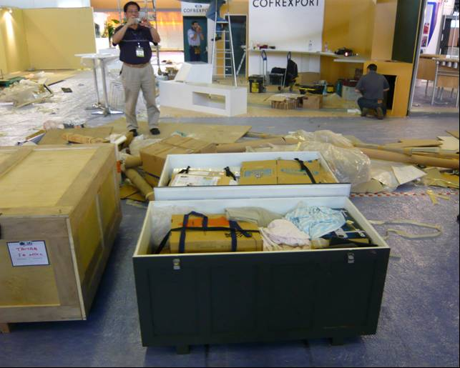 | 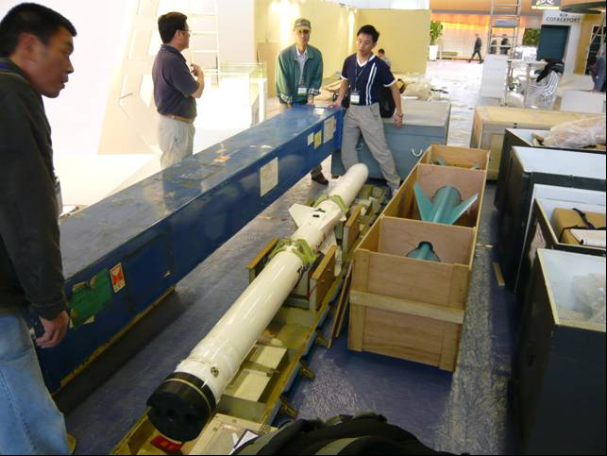
檢視開箱作業並照相存證－1 | 檢視開箱作業並照相存證－2
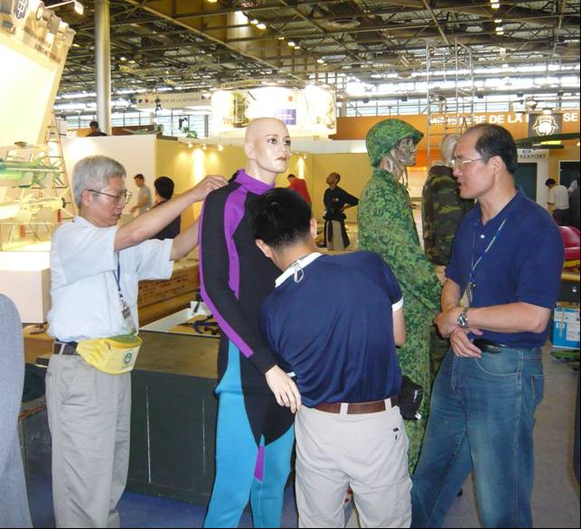 | 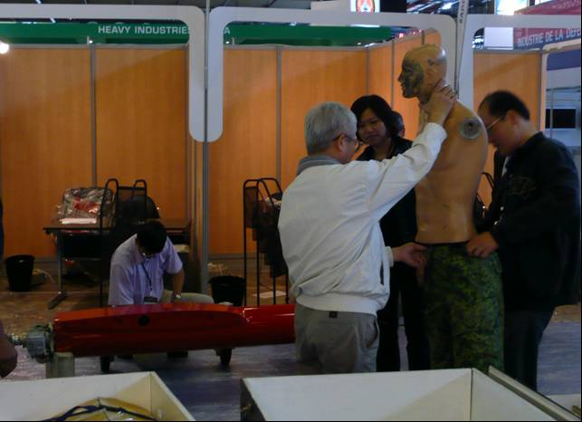
展品整備及組裝定位－1 | 展品整備及組裝定位－2
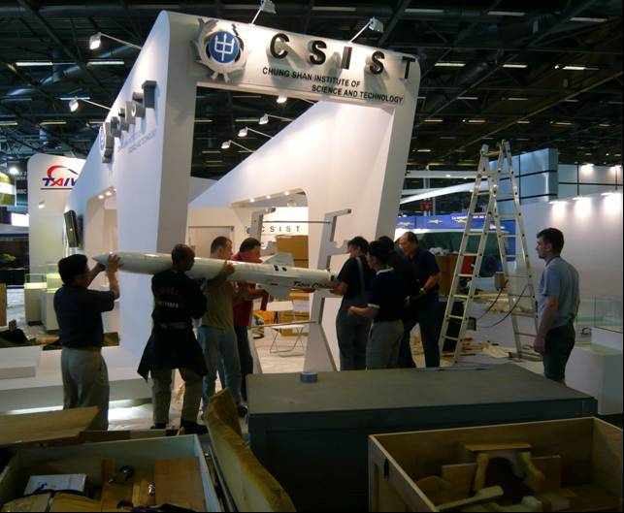 | 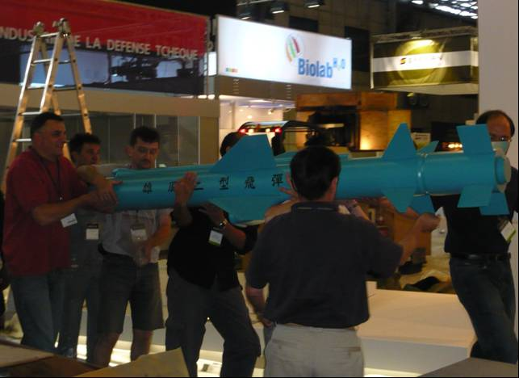
展品整備及組裝定位－3 | 展品整備及組裝定位－4

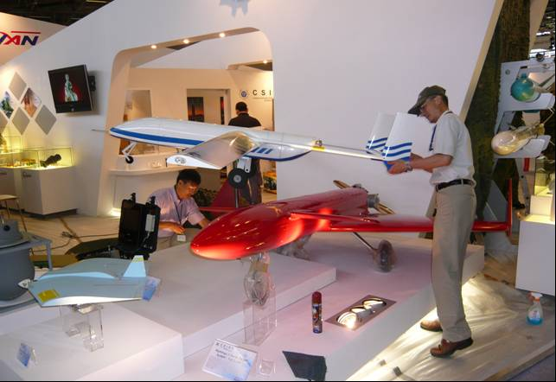 | 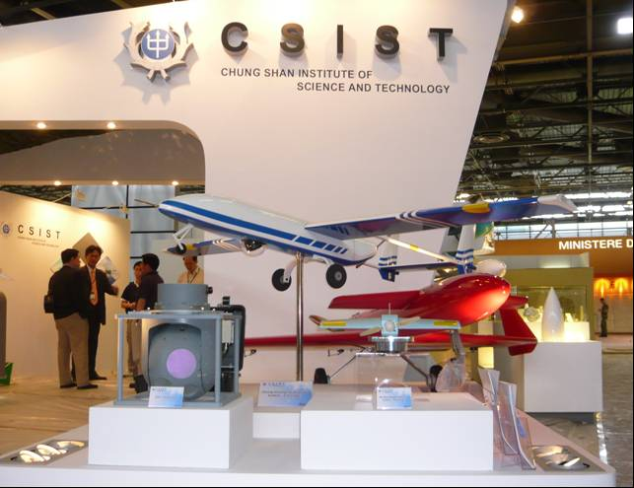
展品整備及組裝定位－5 | 展品整備及組裝定位－6
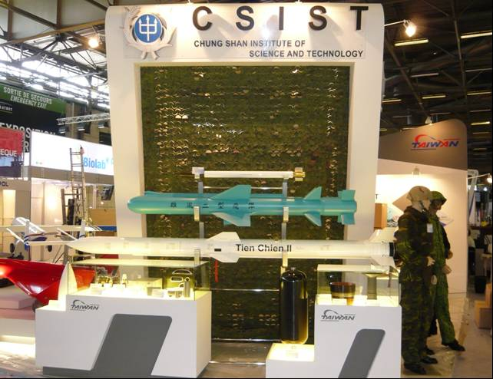 | 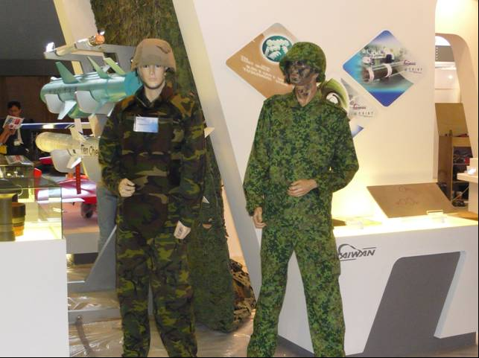
展品整備及組裝定位－7 | 展品整備及組裝定位－8
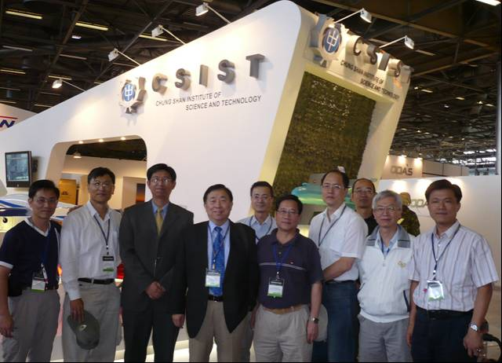 | 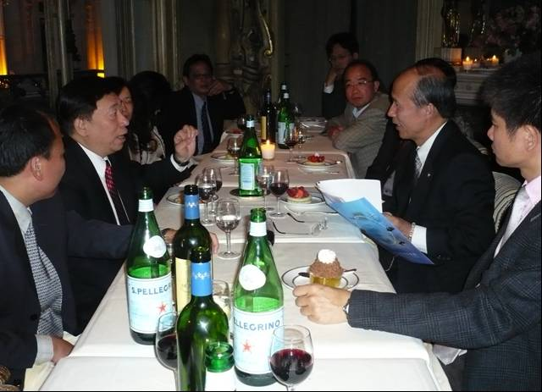
進場整備完成，展團成員合照留念 | 巴黎台貿晚宴，副院長單將軍向我國駐法代表呂慶龍博士（右二）介紹本院參展展品型錄

附件之二、全球防衛雜誌記者陳國銘先生之新聞發佈稿
（日期：97.06.16）
<篇名>全世界兩年一度的陸軍盛事—歐洲陸軍展
<副篇名>我中科院、外貿協會也參展
<副標題1>沿革
兩年一度舉辦的國際陸用地面、陸空裝備展（The International Exhibition for Land and Land-air Defence, Eurosatory 2008）再度的於巴黎戴高樂機場附近的北維勒班特展覽館（Paris-Nord Villepinte）舉行，由於多半以陸軍裝備為主，因此也簡稱歐洲陸軍展。
由於號稱歐洲陸軍展，因此參展單位當然是以歐洲國家為主，在1209家廠商攤位中，歐洲國家就佔了885家；這其中又以地主國—法國最多，計有348家廠商與會。其他歐洲國家，例如英國、德國等也都分別有86跟106家廠商參與。值得注意的是，許多有亮眼產品的國家，例如瑞典、瑞士、奧地利與芬蘭等國，雖然參與的廠商不多，但是其產品卻相當值得注意。
另外值得注意的是美國廠商的動向，由於國際間軍火市場合縱連橫，大者恆大的情況下，美國廠商陸續以收購或是購買股權的方式，將一些廠商「收歸己有」，使得美國廠商在歐洲陸軍展中，居然有著123家攤位、佔所有廠商11%的事實；這其中又以美商通用動力集團陸地系統部門（GDLS）為代表，許多知名廠商（例如生產食人魚輪甲車的瑞士摩瓦格公司）都已經成為通用動力的「麾下」，這也顯示出每100個就業人口中，就有2個從事與軍火工業有關的事實。
從展出的產品項目中，也可以看出陸軍裝備的發展趨勢，在系統整合上的攤位佔了46.2%、裝備供應商佔了20.3%、次級承包商佔了12.7%、其他項目則佔了其餘的部分，由此可知，系統整合將是未來陸軍裝備的發展趨勢，各級承包商也都致力於經營這個項目。

<副標題2>中科院
兩年前中科院曾經參加這個盛會，兩年後的夏天，中科院與外貿協會再度參加這個展覽。早期外界抨擊中科院多以「舊彈」充場，了無新意，但是就開拓軍民通用技術商機與參與國際大型展覽會的意義來說，中科院此次參與是很有意義的。
從攤位設計上來說，中科院的整體造型為一艘船，旁邊覆以抗紅外線偽裝網，這代表著中科院新近研發的產品，而攤位左邊有一個Taiwan的標誌、攤位正上方有著CSIST字樣；整體造型相較於其他外國軍火商的設計，顯得較有主題性。
中科院此次參展主要有兩大部分，第一個是實質行銷、另一個則是能量展示方面。能量展示主要指天劍二型飛彈與雄風二型飛彈，這兩型飛彈國人已經在公開場合中見識過，但是對於外國人士來說，這可說是展示中科院研發成果的機會。
在無人飛行載具（UAV），上，中科院展示了中翔無人機、火鶴二型靶機以及藍鵲迷你無人機，中翔無人機與火鶴靶機在上屆已經展示過，倒是藍鵲迷你無人機吸引了許多國家的注意，包括法國陸軍在內的各國將領紛紛前往中科院的攤位詢問。
在攤位上展出的是一比一的尺寸，載具長約0.5公尺，重量約950公克，具備長角與廣角CCD攝影機一具，可傳遞即時情資給操控單位。整體耐航時間約50分鐘，具備資料上傳/下載能力，由1到2人操作，方便排級單位使用。其實藍鵲迷你無人機在上次台北航太展中就已經「現身」，這種以鋰電池為動力的載具，可事先輸入飛航程式，萬一飛行途中失控時，無人機也可以根據預劃的飛航程式，自動飛返基地。這種迷你無人機能引起法國陸軍的注意，連中科院的帶隊官都頗感驚訝。
中科院其他參展項目包括用於中翔二型無人載具的CSTS-12光電儀、2.75吋火箭彈、多種引信、特殊鋰電池、熱電池，燃料電池、雷達天線罩、固體發動機噴嘴模組、複合材料壓力容器、數位迷彩偽裝網、奈米彈性複合材料、防護鋼板、雷射預警系統等。
附件之三 大會97年6月18日News Dairy刊登兩篇本院報導

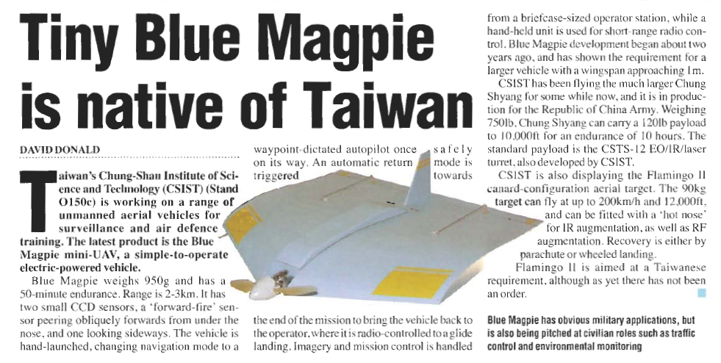
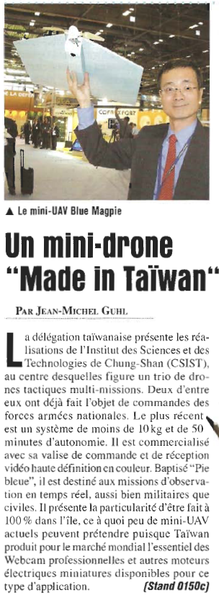
附件之四 本院參展獲新聞媒體報導
